Аттестованные экскурсоводы Чаусского района

ФИО | Мобильный телефон | Номер и срок действия свидетельства об аттестации экскурсовода | Перечень тем экскурсий, по которым пройдена аттестация | Фото экскурсовода
Липская Инесса Михайловна | 375293747601 | №004112  с 22.09.2023  по 21.09.2028 | Пешком по Чаусам (Обзорная экскурсия по Чаусам) (рус.) | 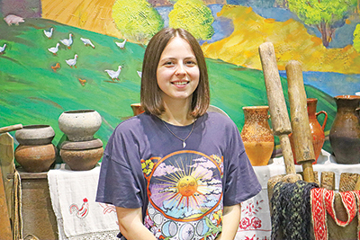
Вегеро  Анна Андреевна | 375259157059 | №004202  с 01.12.2023  по 30.11.2028 | Чаусы – Прилёповка – Быново (Чаусы – Прилёповка – Быново) (рус.) | 
Книга  Павел Алексеевич | 375256135138 | №003571  с 08.04.2022  по 08.04.2027 | Этнографический комплекс «Белорусская деревня» XIX века (Могилев – Буйничи – Могилев) (рус.) | 

